УПРАВЛЕНИЕ ОБРАЗОВАНИЯ ИСПОЛНИТЕЛЬНОГО КОМИТЕТА
НИЖНЕКАМСКОГО МУНИЦИПАЛЬНОГО РАЙОНА РТ

МУНИЦИПАЛЬНОЕ БЮДЖЕТНОЕ УЧРЕЖДЕНИЕ
ДОПОЛНИТЕЛЬНОГО ОБРАЗОВАНИЯ
«ДВОРЕЦ ТВОРЧЕСТВА ДЕТЕЙ И МОЛОДЁЖИ имени И.Х.САДЫКОВА» НИЖНЕКАМСКОГО МУНИЦИПАЛЬНОГО РАЙОНА РТ



РАБОЧАЯ ТЕТРАДЬ
«ГЛАГОЛ TO BE»

Нижнекамск, 2024
Печатается по решению методического совета МБУ ДО «Дворца творчества детей и молодежи имени И.Х.Садыкова» НМР РТ

Составитель:
Хуснуллина Л.Л, педагог дополнительного образования первой квалификационной категории МБУ ДО «ДТДиМ им. И.Х.Садыкова» НМР РТ

Рабочая тетрадь «Глагол to be», г. Нижнекамск: МБУ ДО «ДТДиМ им. И.Х.Садыкова» НМР РТ, 2024. - 35 с.

Автор рекомендует применять практический материал на всех этапах обучения в ходе выполнения практических работ по дополнительной общеобразовательной общеразвивающей программе «Веселый английский» для детей 7-10 лет в ходе индивидуальной работы с детьми на занятиях, так и для использования в совместной и самостоятельной деятельности учащихся и взрослых.

Адресован специалистам образовательных учреждений всех типов для организации работы по изучению английского языка.

Ответственный за издание, верстку методист Нугманова И.М.

Содержание
Введение 3
Занятие 1 4
Сказка о Короле To Be. Часть 1. 4
Занятие 2 8
Занятие 3 10
Занятие 4 12
Занятие 5 14
Занятие 6 18
Занятие 7 20
Занятие 8 22
Занятие 9 23
Занятие 10 25
Занятие 11 27
Занятие 12 28
Занятие 13 30
Занятие 14 31
Список литературы 34

Введение

Рабочая тетрадь «Глагол «to be» разработана для занятий по английскому языку с обучающимися младших классов, прошла апробацию в течение 4 лет.
Данное пособие поможет детям понять ситуации применения глагола «to be», научит составлять утвердительные, отрицательные и вопросительные предложения с этим глаголом в Present Simple, а также давать утвердительные и отрицательные ответы на эти вопросы.
Пособие состоит из занятий, каждый из которых имеет ознакомительные, тренировочные, проверочные упражнения, которые включает в себя упражнения для отработки всех видов вопросительных предложений (общий вопрос, разделительный вопрос, альтернативный вопрос, специальный вопрос, вопрос к подлежащему). Задания составлены по принципу «от простого к сложному».

Занятие 1

Сказка о Короле To Be. Часть 1.
В одном царстве, под названием Грамматика, жил - был король.

А звали его - Король To Be. Был он справедливым, умным и щедрым.
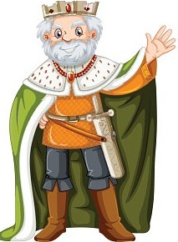
И было у него три сына – Am, Is и Are. Король очень их любил и гордился ими. Все три царевича были прекрасны, но они отличались друг от друга своими характерами.
/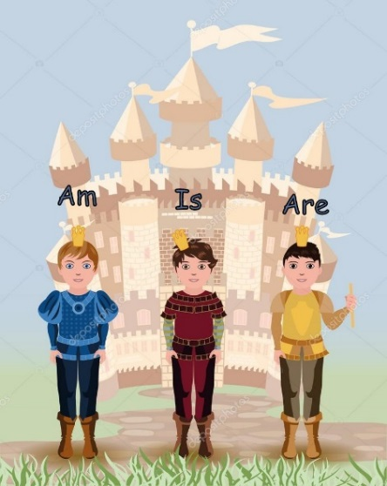
Старший сын Am был очень гордый, самоуверенный, хвастливый. Он дружил только с одним местоимением I (Я). Стоя у зеркала и смотря на свое отражение, он всегда говорил: «I am clever. (Я умный). I am nice. (Я красивый)». Других друзей - местоимений он не признавал.
У второго царевича Is было три друга – местоимения She (Она), He (Он), It (Оно). Он очень любил играть с кем-нибудь из них. Он всегда говорил: «He is clever. (Он умный). She is nice. (Она красивая). It is big». (Оно большое).
А третий царевич Are был очень общительный. Он любил, когда вокруг него было много народу. Царевич Are дружил с местоимениями You (Ты, Вы), We (Мы), They (Они). Он часто рассказывал своему отцу Королю To be о своих друзьях. Он всегда говорил: «You are clever. (Вы умные). We are friends. (Мы друзья). They are nice. (Они красивые)». Царевич Are очень дорожил своими друзьями.
С которым из царевичей хотел бы дружить ты? Почему?
- Запомни - глагол to be имеет три значения – быть, являться и находиться.
Вот так выглядит генеалогическое дерево этого королевского семейства.
Быть, являться, находиться

to be

am are
is

Упражнение 1. Прочитай предложения и запомни, как спрягается глагол to be.
- I am 8. (Мне 8 лет).
- You are 8.
- He is 8.
- She is 8.
- It is 8.
- We are 8.
- They are 8.

Упражнение 2. Найди слова из левой таблицы в правой таблице. Ищи слова слева направо и сверху вниз, обведи кружочком найденные слова. Какие из этих слов являются местоимениями, а какие глаголом to be?
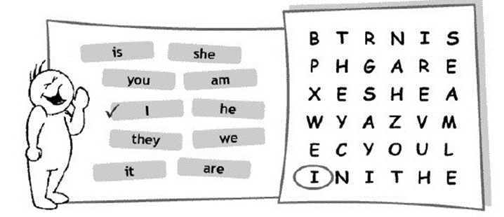

Упражнение 3. Переведи на русский язык следующие предложения.
- She is nine.
- They are ten.
- We are twelve.
- I am seven.
- He is five.
- You are fourteen.
- It is eight.
Упражнение 4. Проспрягай глагол to be в предложениях.
- I … 7.
- You …7.
- She … 7.
- He … 7.
- It … 7.
- We … 7.
- They … 7.

Упражнение 5. Ответь на вопросы на английском языке, используя личные местоимения.

- How old are you?
- How old is your sister?
- How old is your friend?
- How old is your pet?
- How old are your classmates?
- Imagine you have sister\brother- twins. How old are you?
Итак, давай посмотрим, что же у нас получается: глагол to be меняет свою форму в зависимости от подлежащего, (которое может быть и местоимением):

I am
She
He is
It

We
You are
They
Как просто, не правда ли?

Занятие 2
Повтори материал предыдущего занятия и выполни упражнения.
Упражнение 1. Прочитай предложения под картинками, переведи их на русский язык. Объясни выбор глагола to be в каждом предложении.
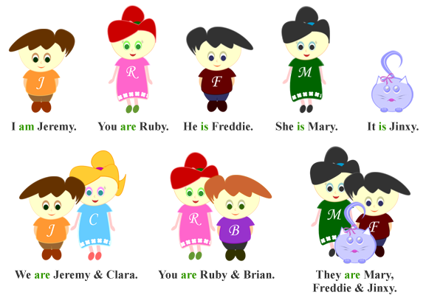
Упражнение 2. Заполни пропуски соответствующим глаголом to be.

- He … 3.
- She … 12.
- I … 9.
- You … 10.
- They … 5.
- It … 13.
- We … 7.

- Запомни, глагол to be используется, когда нужно:

- Представить себя и других.
Например: I am Kamilya. (Я Камиля). He is Marat. (Он Марат).

- Сказать о возрасте.
Например: They are 10. (Им 10 лет). We are 11. (Нам 11 лет).

- Сказать о профессии кого-либо.
Например: She is a teacher. (Она учитель). David is a driver. (Давид водитель).
- Сказать о местонахождении людей и предметов.
Например: The book is on the table. (Книга на столе). We are at home now. (Мы дома сейчас).

- Описать качество человека или предмета.
Например: The boy is tall. (Мальчик высокий). The book is interesting. (Книга интересная).

- Сказать о национальности человека.
Например: I am an American. (Я американец).

Упражнение 3. Прочитай и переведи на русский язык.

- It is a girl. She is Alice. She is eight. She is nice. She is my friend.
- It is a boy. He is Peter. He is 11. He is tall. He is my brother.
- It is a cat. It is Passy. It is two. It is grey and white. It is my pet.
- We are friends. We are seven. We are clever. We are at school now.
- They are boys. They are 10. They are tall. They are my brothers.
- I am a girl. I am Betty. I am nine. I am pretty. I am at home now.
- You are doctors. You are clever. You are at the hospital now.

Упражнение 4. Составь как можно больше предложений, используя слова из трех колонок
The girls  My father  Olga  The book  My sister  The pens  You  I | am | 10  a teacher  clever  green  interesting  at home  my friends  a pupil
 | is
 | are

Упражнение 5. Переведи на английский язык следующие предложения.
- Ты мой друг. Тебе 9 лет. Ты сейчас в школе.
- Это моя сестра. Ей 12 лет. Она сейчас дома.
- Это Петр. Ему 7 лет. Он мой друг.
- Моя мама врач. Она умная. Она сейчас в больнице.
- Это карандаш. Он красный. Это мой карандаш.
- Мы ученики. Нам 12 лет. Мы сейчас в школе.
- Я Айгуль/Айдар. Мне 10 лет. Я высокая/высокий.
- Это книга. Она синяя. Книга интересная. Книга на столе.
Итак, теперь ты знаешь, что глагол to be используется, чтобы
  - представить себя и других
  - сказать о возрасте
  - сказать о профессии кого-либо
  - сказать о местонахождении людей и предметов
  - описать качество человека или предмета
  - сказать о национальности кого-либо

Занятие 3
Повтори материал предыдущего занятия и выполни упражнения.
Упражнение 1. Проспрягай глагол to be в следующих предложениях, переведи предложения на русский язык.
- I … at school. b) I … clever.
You … at school. You … clever.
She … at school. She … clever.
He … at school. He … clever.
It ... at school. It … clever.
We … at school. We … clever.
They … at school. They … clever.
Упражнение 2. Найди ошибки и запиши правильный вариант.
We is ready. She am at the hospital now. They is pupils.
He are a driver. It am nice. I is 9. You is a teacher. It am on the table.

Упражнение 3. Выстрой слова в правильном порядке, чтобы получились предложения. Например: is It cat my. – It is my cat.
  - is It cat my. fat cat My is. It under table the is.
  - My school big is.
  - is a doctor She. my mother She is.
  - is Kate 10. a pupil is She.
  - The pen on table the is. my pen is It. blue It is.
  - Olga Oleg and friends are my.
  - are You home at now.
  - We in park are the now.
  - am ready I. clever I am.

Упражнение 4. Прочитай текст, переведи на русский язык.
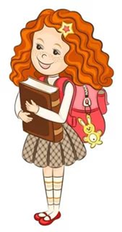
Aliya.
Aliya is a nice girl. She is eight. She is a pupil. She is clever. She is at school now. Her mother is a doctor. She is at the hospital now. Her father is a manager. He is at the office now. Her little sister is only three. Her name is Saniya. She is pretty. They are very happy.

Упражнение 5. Найди ответы на вопросы в тексте «Aliya», прочитай их.
1. Сколько лет Алие? 2. Кто по профессии мама Алии? 3. Где папа Алии находится сейчас? 4. Сколько лет ее сестренке? 5. Где мама Алии находится сейчас? 6. Кто по профессии ее папа? 7. Как зовут сестренку Алии?
Упражнение 6. Расскажи о семье своего друга или подруги по образцу предыдущего текста.

Занятие 4
Повтори материал предыдущего занятия и выполни упражнения.
Упражнение 1. Прочитай и переведи на русский язык. Объясни выбор глагола to be в предложениях.

- Mary is tall. 2. John is a businessman. 3. My friends are doctors. 4. Azat and Karim are at home. 5. The bag is on the table. 6. The cat is in the box.

Сказка о Короле To Be. Часть 2.

В царстве Грамматика жила была частичка Not, она всегда со всеми не соглашалась и всегда была недовольна, поэтому жители царства не хотели с ней дружить.
Ей очень хотелось дружить с царевичами Am, Is, Are. Но, когда её приглашали в гости, она спорила с ними и не соглашалась ни с чем, чтобы они ни сказали. Королевичи пытались с ней поговорить, но всегда получалось:

I am not nice. Я не красивая.
He is not tall. Он не высокий.
She is not a pupil. Она не ученица.
It is not small. Оно не маленькое.
We are not at home. Мы не дома.
You are not brave. Вы не храбрые.
They are not clever. Они не умные.

Частичка Not очень переживала из – за того, что с ней не хотят дружить, но Король TO BE успокаивал ее и говорил, что бывают такие ситуации в жизни, когда без нее просто нельзя обойтись и все жители – глаголы с удовольствием будут п приглашать ее в гости.
- Запомни: Частичка not – имеет отрицательное значение и переводится на русский язык как «не», которая ставится после глагола to be.

Например: It is not my pencil. I am not a doctor. She is not 12. He is not a pupil. They are not my friends. You are not at school now. It is not small.
Это формула отрицательного предложения с глаголом to be:
Подлежащее + to be + not + ….
Упражнение 2. Прочитай, запомни расположение отрицательной частички not в предложениях.

- I am not a teacher. – Я не учитель. 2. My sister is not five. – Моей сестре не пять. 3. He is not at home. – Он не дома. 4. We are not friends. – Мы не друзья. 5. You are not busy. – Ты не занят. 6. They are not my sisters. – Они не мои сёстры.

Упражнение 3. Выберите правильный вариант. Переведите на русский язык.

1. They isn’t/aren’t doctors. They are/is teachers. 2. I am/is a student. 3. They are not/is not liars. 4. You is/are workers. 5. You sweater are/is in your backpack.
Упражнение 4. Переделай следующие утвердительные предложения в отрицательные, прочитай и переведи их на русский язык.
1. I am Nelly. 2. He is my brother. 3. She is a doctor. 4. It is a dog. 5. We are pupils. 6. You are Americans. 7. They are in the street. 8. I am Bess. 9. He is a singer. 10. She is my sister. 11. It is a rabbit. 12. We are lazy boys. 13. You are from Paris. 14. They are in the kitchen.
Упражнение 5. Переведи на русский язык следующие предложения, используя слова – подсказки в скобках. Выпиши эти слова и выучи наизусть.
1. Я не высокая (tall). 2. Он не ученик (a pupil). 3. Он не забавный (funny). 4. Он не в комнате (in the room). 5. Мы не друзья (friends). 6. Мы не шумные (noisy). 7. Мы не из Казани (from Kazan). 8. Маша не моя сестра (my sister). 9. Я не в школе (at school). 10. Книга не на столе (on the table). 11. Кошка не черная (black). 12. Мой брат не дома (at home). 13. Этот карандаш не красный (red). 14. Игорь не высокий (tall). 15. Книга не интересная (interesting). 16. Город не старый (the city/ old).
- Запомни: глагол to be с отрицательной частичкой not имеет следующие краткие формы:

I am not = I’m not
are not = aren’t
is not = isn’t
Упражнение 6. Переделай следующие утвердительные предложения в отрицательные, используя краткую отрицательную форму глагола to be.
Например: The cat is fat. The cat isn’t fat.

1. We are a big family. 2. He is a good student. 3. He is a swimmer. 4. My parents are doctors. 5. You are nice. 6. It is a beautiful picture. 7. We are happy. 8. Her song is very beautiful. 9. She is a singer. 10. It is cold today.
Итак, теперь ты знаешь, что:
- отрицательные предложения с глаголом to be образуются с помощью отрицательной частички not, которая стоит после глагола to be;
- глагол to be с отрицательной частичкой not имеет краткие формы:
I am not = I’m not
are not = aren’t
is not = isn’t

Занятие 5
Повтори материал предыдущего занятия и выполни упражнения.
Упражнение 1. Выберите правильный вариант. Переведите на русский язык.
- They isn’t/aren’t doctors.
- They are/is teachers.
- I am/is a student.
- The bus stop is/are not far from our home.
- They are not/is not liars.
- She are/is proud of you.
- You is/are a worker.
- Your sweater are/is in your backpack.
Упражнение 2. Переделай следующие утвердительные предложения в отрицательные, используя полную и краткую отрицательные формы глагола to be.
- I am an engineer. 2. She is a doctor. 3. It is true. 4. This is my hand. 5. I am sad. 6. He is from Moscow. 7. Tom is my friend. 8. They are glad. 9. We are at school now. 10. Liliya is ten.
Сказка о Короле To Be. Часть 3.

Царевичи Am, Is, Are очень любили путешествовать по королевству Грамматика. Когда они приезжали в другие королевства, им было интересно узнать, как можно больше информации о жителях этого королевства. Они задавали им много вопросов: как их зовут, сколько им лет и другие.
Царевичи любили путешествовать в вагончике. Так как они были королевичи, они любили, чтобы их вагончик всегда был первым.
Посмотрите на наш поезд. В зеленом вагончике у нас путешествуют королевичи Am, Is, Are, в синем вагончике другие жители планеты.

?
nice
I she he it we you they
Am Is Are
Когда королевичи беседовали с жителями, они начинали важно спрашивать:
Am I nice? Я красивый?
Are you clever? Вы умные?
Is he a friend? Он друг?
Is she a girl? Она девочка?
Is it a dog? Это собака?
Are we friends? Мы друзья?
Are you pupils? Вы ученики?
Are they doctors? Они врачи?
Are you 11? Вам 11 лет?
Is this house yours? Этот дом ваш?
Is she your mother? Она твоя мама?
Are your parents at home? Твои родители дома?
Are they glad? Они рады?

- Запомни: в вопросительных предложениях глагол to be ставится перед подлежащим

2
2
3
1
3
1

Сравни: They are friends. Are they friends?

Утвердительное предложение Вопросительное предложение

- Запомни формулу вопросительного предложения с глаголом to be:
To be + подлежащее + ...?

Упражнение 3. Прочитай предложения, переведи на русский язык, запомни расположение глагола to be в вопросительных предложениях.

1. Are you busy? 2. Is she Riana? 3. Is it a ball? 4. Am I fat? 5. Are you blond? 6. Am I tall? 7. Is the boy tall? 8. Is the pen on the table? 9. Are my sisters at home? 10. Are we in the park? 11. Is Said five? 12. Is the dog black? 13. Are they at school? 14. Is the mouse small? 15. Am I 10?
Упражнение 4. Переделай утвердительные предложения в вопросительные. Переведи на русский язык.
1. I am a pupil. 2. It is a funny toy. 3. He is a nice boy. 4. She is a doctor. 5. We are at school. 6. The dog is clever. 7. My cat is on the bed. 8. The pencil is blue. 9. The book is interesting. 10. My farther is tall. 11. The house is big. 12. My mother is a teacher. 13. The boys are in the room. 14. We are Tatars. 14. I am hungry. 15. The dress is nice.

Упражнение 5. Cпроси своего друга о животных на рисунке по образцу.
Например: Is it a snake?
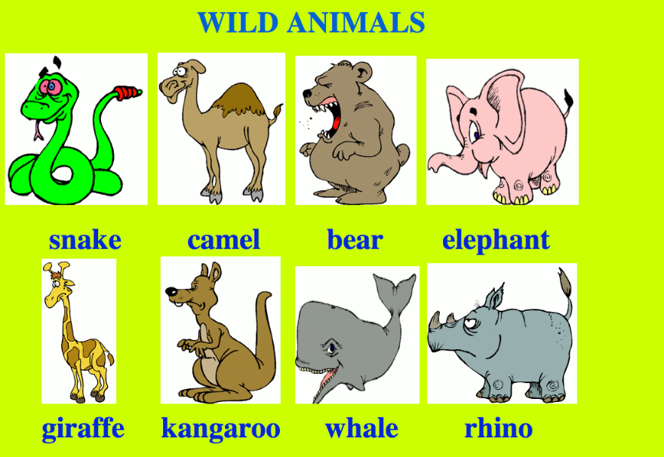

Упражнение 6. Составь как можно больше вопросительных предложений, используя слова из трех колонок.
Am | Mary  My parents  She  The girl  The cat  My brothers  The mouse  Saniya  I | tall  in the room  clever  a pupil  at school  grey  small  in the park  under the table | ?
Are |  |  | ?
Is |  |  | ?

Занятие 6
Повтори материал предыдущего занятия и выполни упражнения.
Упражнение 1. Спроси у друга о профессии людей на картинке по образцу.
Например: Is he a builder?
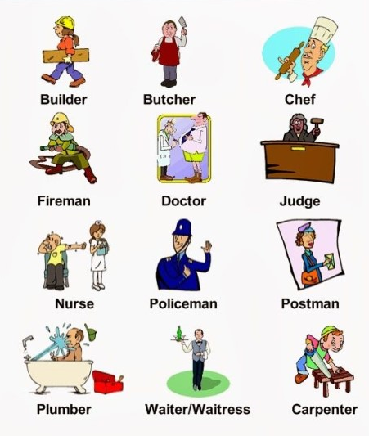

- Запомни: если на вопрос можно ответить только «да» или «нет», то такой вопрос называется общим.
- Краткий ответ на общий вопрос:
положительный ответ - Yes, местоимение + to be
Например: Are we busy? Yes, we are.
отрицательный ответ - No, местоимение + to be + not
Например: Are we busy? No, we are not.

Упражнение 2. Прочитай следующие предложения, переведи на русский язык.
1. Are you Tom? Yes, I am. No, I am not. 2. Is she ten? Yes, she is. No, she isn’t. 3. Is he in the classroom? Yes, he is. No, he isn’t. 4. Are they from Italy? Yes, they are. No, they aren’t. 5. Are you a pupil? Yes, I am. No, I am not. 6. Is the cat grey? Yes, it’s. No, it isn’t. 7. Are the books on the table? Yes, they are. No, they aren’t. 8. Is your mother a doctor? Yes, she is. No, she isn’t. 9. Is the pencil red? Yes, it is. No, it isn’t. 10. Is the dress nice? Yes, it is. No, it isn’t.
Упражнение 3. Дай краткий положительный или отрицательный ответ на следующие вопросы:
1. Are you a pupil? 2. Is your father tall? 3. Are your friends clever? 4. Are you 12? 5. Is your mother beautiful? 6. Is your granny at home? 7. Is your school large? 8. Are your parents in the park now? 9. Is the book interesting? 10. Is your dog clever? 11. Is your sister 7? 12. Are you in the park?
Упражнение 4. Составь короткий диалог со своим соседом по парте, задайте вопросы друг другу о членах ваших семей, дайте на них краткие ответы.
образец:
A: Is your mother a doctor?
B: No, she isn’t. She is a teacher.
A: Is your father a driver?
B: Yes, he is. Are your parents at home now?
A: No, they aren’t. They are in the park now.

Упражнение 5. Прочитай текст, переведи на русский язык.

My pets.

Pussy is my cat. It is two. It is white and grey. It isn’t fat. Tigger is her kitten. It is small and funny. Pussy and Tigger are at home now. They are under the table. They aren’t hungry. They are happy.
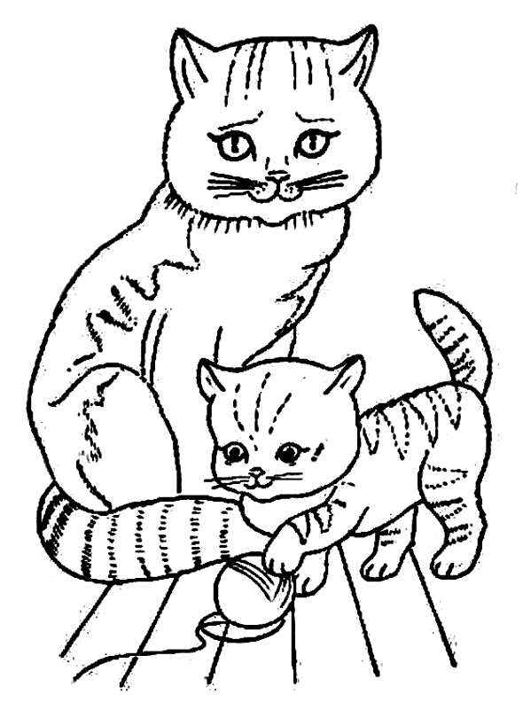
Упражнение 6. Ответь на вопросы по предыдущему тексту.
1. Is Pussy a kitten? 2. Is Pussy black? 3. Is Tigger big? 4. Are Pussy and Tigger in the park? 5. Are Pussy and Tigger hungry? 6. Are they happy? 7. Is Tigger Pussy’s kitten?
Итак, теперь ты знаешь, что:
- если на вопрос можно ответить только «да» или «нет», то такой вопрос называется общим.

- общий вопрос с глаголом to be строятся по этой формуле:
To be + подлежащее + ...?

- краткие ответы на общий вопрос строятся по этой формуле:

положительный ответ - Yes, местоимение (подлежащее)+ to be
отрицательный ответ - No, местоимение (подлежащее)+ to be + not

Занятие 7
Повтори материал предыдущего занятия и выполни упражнения.
Упражнение 1. Задай общий вопрос к следующим предложениям, дай краткий положительный ответ на них.
Например: We are a big family. Are we a big family? Yes, we are.
1. He is a good student. 2. He is a swimmer. 3. My parents are doctors. 4. My aunt is a teacher. 5. You are a nice person. 6. It is a beautiful picture. 7. We are happy to have it. 8. I am a pupil. 9. My sister is good at drawing.
10. She is a singer. 11. It is cold today. 12. They are very happy. 13. Pete is a good dancer.
Упражнение 2. Задай общий вопрос к следующим предложениям, используя слова в скобках. Дай краткий отрицательный ответ на них.
Например: His toy is new (old).
Is his toy old? No, it isn’t.
1. The dog is small (big). 2. The pen is red (green). 3. We are at school (in the park). 4. I am hungry (thirsty). 5. They are dancers (singers). 6. The book is on the table (in the bag). 7. The snake is black (white). 8. My parents are at home (in the garden). 9. The boy is 9 (11). 10. She is an English girl (a Russian girl). 11. The weather is nice (bad). 12. The house is large (small).

Упражнение 3. Заполни пропуски правильным ответом.
Например: Are you hungry? Yes, ___. Yes, I am.

- Is it a toy? Yes, ___.
- Are the balls red? No, ___.
- Am I funny? No, ___.
- Are you blond? Yes, ___.
- Am I pretty? Yes, ___.
- Are we pupils? Yes, ___.
- Is the girl your sister? No, ___.
- Are they friends? Yes, ___.
- Are you at home? Yes, ___.
- Is the pen blue? No, ___.
- Are the bags yellow? Yes, ___.
- Is the dog funny? Yes, ___.

Упражнение 4. Переведи на английский язык следующие предложения:

1. Этот карандаш черный? 2. Твоя бабушка дома сейчас? 3. Это новая машина? 4. Ей 8 лет? 5. Они в парке сейчас? 6. Твои друзья хорошие? 7. Я красивая? 8. Эта собака умная? 9. Этот дом большой? 10. Этот карандаш на столе? 11. Эта кошка в саду? 12. Твой дедушка высокий?

Упражнение 5. Заполни пропуски в вопросительных предложениях, выбрав правильную форму глагола to be.
Например: __ he a doctor? Is he a doctor?
- __ Pete tall?
- __ they in the park?
- __ I clever?
- __ you at home?
- __ Sveta in the room?
- __ you from Tatarstan?
- __ Aygul clever?
- __ the bag grey?
- __ the book on the table?
- __ Azat at school?
- __ the cat white?
- __ a frog green?

Занятие 8
Повтори материал предыдущего занятия и выполни упражнения.
Упражнение 1. Задай общие вопросы к следующим предложениям, дай краткий положительный и отрицательный ответы на них.
Например: The rabbit is grey.
Is the rabbit grey? Yes, it is. No, it isn’t.

1. My mother is nice. 2. My brother is a pupil. 3. They are from America. 4. She is my teacher. 5. My father is a manager. 6. My friends are in the garden. 7. The school is far from my house.

- Запомни: разделительный вопрос переводится на русский язык как «не так ли».
- Формула разделительного вопроса:
Подлежащее + to be + …, to be +not+ местоимение (подлежащее)
______________

Например: The pen is black. The pen is black, isn’t it?
Но: Iam late. I am late, aren’t I?

Упражнение 2. Прочитай предложения и переведи их на русский язык:
1. There is an apple on the table, isn’t it? 2. There are apples on the table, aren’t they? 3. There is a chair in the room, isn’t it? 4. There are books on the shelves, aren’t they? 5. There is a kitten in the box, isn’t it?
Упражнение 3. Допиши разделительные вопросы по образцу:

It’s a fine day, … …? It’s a fine day, isn’t it?
1. The children are at home, … … ? 2. You are in Spain, … …? 3. Your sister is 7, … …? 4. I am very clever, … …? 5. Those women are nurses, … …? 6. My coffee is hot, … …? 7. Tom is my friend, … …? 8. The waiters are polite, … …? 9. This tree is tall,… …?
Упражнение 4. Переделай следующие предложения в разделительные вопросы:
1. Sarah is my sister. 2. My friends are on holiday. 3. Your brother is tall and strong. 4. I'm sick and tired.5. Jane and Pete are in the village. 6. We are quite busy today .7. The bus stop is on the left.
Упражнение 5. Переведи предложения на английский язык:
1. Твой брат студент, не так ли? 2. Сегодня прекрасный день, не так ли? 3. Твоя книга на столе, не так ли? 4. Кошка под столом, не так ли? 5. Айгуль твоя подруга, не так ли? 6. Пол умный мальчик, не так ли? 7. Сестры в школе сейчас, не так ли? 8. Твой отец врач, не так ли? 9. Ты устал, не так ли?
- Итак, теперь ты знаешь, что разделительный вопрос переводится на русский язык как «не так ли»;
- Формула разделительного вопроса:
Подлежащее + to be + …, to be +not+ местоимение (подлежащее)

Занятие 9
Повтори материал предыдущего занятия и выполни упражнения.
Упражнение 1. Переделай следующие предложения в разделительные вопросы:
1. My grandparents are in Cuba. 2. I'm here. 3. Rick is in the town. 4. The fountains are in front of the palace. 5. We are far from home. 6. Mr. Williams is from Great Britain. 7. Their parents are from Holland.
Упражнение 2. Переведи на английский язык следующие предложения:
- Это музей, не так ли? 2. Твой отец учитель? 3. Сегодня пятница, не так ли? 4. Её имя Кристина, не так ли? 5. Это яблоко вкусное? 6. Это твоя любимая книга? 7. Алия твоя сестра, не так ли? 8. Ты из России, не так ли? 9. Это жёлтый карандаш? 10. Пит в саду?
- Запомни: если первая часть разделительного вопроса имеет отрицание, то после запятой глагол to be будет без отрицательной частички.
Например: The house is not big. The house is not big, is it?

Упражнение 3. Переделай следующие предложения в разделительные вопросы:
1. I'm fine. 2. My job is not good. 3. There are many books in the library. 4. There is not much sugar in the coffee. 5. She is fine. 6. Tom is not from America. 7. You are happy. 8. I'm not a doctor. 9. I am a student. 10. They are from Britain. 11. My telephone is not here. 12. The cat is on the bed.
Упражнение 4. Задай своему соседу по парте как можно больше вопросов как общих, так и разделительных.
Упражнение 5. Прочитайте диалоги по ролям:
1. -What is your name?
- My name is Margaret.
- You are a teacher, aren’t you?
- No, I am not a teacher.
- Are you a doctor?
- Yes, I am a doctor.

2. - What is it?
- It is a pen.
- It is not a pencil, is it?
- No, it is not a pencil.

3. -Is this your house?
- Yes, this is my house.
- It is a nice house. It is new, isn’t it?
- Yes, it is a new house.

Занятие 10
Повтори материал предыдущего занятия и выполни упражнения.
Упражнение 1. Собери слова таким образом, чтобы получились вопросы.
Например: isn’t a teacher, she Mary is? Mary is a teacher, isn’t she?
1. Monday today is? 2. a driver She isn’t, she is? 3. from is London Tom? 4. Pussy a nice cat is? 5. The now boys at school are? 6. parents Are here, your aren’t they? 7. clever dog This is, it isn’t? 8. are new buildings The, they aren’t?
- Запомни: в английском языке вопросы, которые дают нам возможность выбора ответа, называются альтернативными.

Например: Is the cat white or black? Эта кошка белая или черная?
Are you 8 or 9? Тебе 8 или 9 лет?
Это формула альтернативного вопроса
- To be + подлежащее + or +…?
- To be + подлежащее +… or +…?

Например: 1. Are you 11 or 12?
- Are they in the garden or in the park?
Упражнение 2. Прочитай предложения и переведи на русский язык.
- Is your friend from Moscow or Kazan?
- Is your mother a cooker or a hairdresser?
- Is her school near the supermarket or near the stadium?
- Are you good in writing or in reading?
- Is his pet small or big?
- Are you 10 or 11?
- Are your classmates at school or at home now?
- Is your cat white or grey?
- Is their father a doctor or a policeman?
- Are these pencils brown or yellow?
Упражнение 3. Составь альтернативные вопросы, используя слова из колонок. Например: Am I student or a pupil?
Am  Is  Are | we | engineers | or | an engineer?
Am  Is  Are | you | a driver | or | drivers?
Am  Is  Are | they | doctors | or | a doctor?
Am  Is  Are | he | a farmer | or | farmers?
Am  Is  Are | she | pupils | or | a pupil?
Am  Is  Are | I | a pensioner | or | pensioner?
Am  Is  Are | we | a student | or | students?
Am  Is  Are | we | teachers | or | a teacher?

Упражнение 4. Задайте альтернативные вопросы по образцу:
She is Glenda. (Wilma) – Is she Glenda or Wilma?
1. It is brown. (red) 2. You are in the living room. (in the bedroom) 3. She is Liz. (Meg) 4. He is tall. (short) 5. You are a farmer. (a pupil) 6. She is at school. (at work) 7. We are five. (nine) 8. You are in the park. (in the yard) 9. I am six. (twelve) 10. It is under the table. (on the table) 11. They are ten. (three) 12. She is seven. (ten) 13. You are Eve. (Nan) 14. I am Ross. (Sid)
Упражнение 5. Переведи на английский язык, обращая внимание на глагол to be. Используй слова подсказки в скобках.
1. Они фермеры или водители? (farmers\drivers) 2. Ты учитель или рабочий? (a teacher\ a worker) 3. Он дома или на работе? (at home\at work) 4. Она дома или в школе? (at home\at school) 5. Ты из России или Англии? (from Russia\ England) 6. Это Маша или Оля? 7. Этот дом новый или старый? (old\new) 8. Это твоя книга на столе или в столе? (on the table\in he table) 9. Твой брат высокий или низкий? (tall\shot) 10. Этот карандаш белый или черный? (white\black)
Итак, теперь ты знаешь, что:
- в английском языке вопросы, которые дают нам возможность выбора ответа, называются альтернативными

- формула альтернативного вопроса

To be + подлежащее + or +…?
To be + подлежащее +… or +…?

Занятие 11
Повтори материал предыдущего занятия и выполни упражнения.
Упражнение 1. Определи какой из вопросов является общим, а какой альтернативным.
1. Is Nick a pupil? 2. Are they ready? 3. Is the car new or old? 4. Is she nine or ten? 5. Are we nice? 6. Is it white or grey? 7. Is Nail from Russia or from America? 8. Is the cup on the table? 9. Are they your parents? 10. Is the pen red or pink?
Упражнение 2. Задайте альтернативные вопросы по образцу:
Jack is a pilot (a cook). Is Jack a pilot or a cook?
1. Nick is a clown (a driver). 2. Meg is a teacher (a queen). 3. Tom is happy (sad). 4. They are from London (Kazan). 5. The pen is long (short). 6. The pens are green (blue). 7. Children are in the garden (in the park). 8. The boys are at home (at school). 9. The cat is under the table (on the table). 10. The dog is angry (kind).
Упражнение 3. Расставь слова в таком порядке, чтобы получился альтернативный вопрос:
you or students are pupils? Are you students or pupils?
1. tall she is short or? 2. happy they or sad are? 3. Tom or at home in the garden is? 4. green trees are or yellow? 5. Sunday today or Monday is?
Упражнение 4. Переведи предложения на английский язык:
1. Это твоя или моя книга? 2. Карандаши тонкие или толстые? 3. Твоя сестра школьница или студентка? 4. Ручки на столе или в портфеле? 5. Кошка дома или в саду? 6. Им восемь или девять лет? 7. Сания в школе или дома? 8. Твоя мама врач или учитель? 9. Этот дом старый или новый? 10. Наиль высокий или низкий?
Упражнение 5. Посмотри на картинку и задай как можно больше вопросов (общие и альтернативные), используй слова из текста.
It is London. It is a capital of Great Britain. It is a very old city. There are many places for sightseeing. The buildings are high. Buses are red. The zoo is old and big. There are a lot of cars.
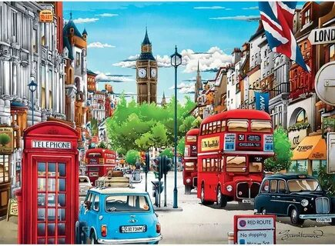

Занятие 12
Повтори материал предыдущего занятия и выполни упражнения.
Упражнение 1. Задай к каждому предложению общий и альтернативный вопрос: Pete is a cook. Is Pete a cook? Is Pete a cook or a policeman?
1. Zarina is in the village. 2. They are brothers. 3. He is eleven. 4. It is near the house. 5. My book is in the bag. 6. Girls are in the swimming – pool. 7. Mice are grey. 8. The sun is hot. 9. The moon is nice.
Упражнение 2. Переведи на английский язык следующие предложения:
1. Они в лесу или в саду? 2. Мы на кухне или в спальне? 3. Он дома или на работе? 4. Ты во дворе или в саду? 5. Она в саду или в парке? 6. Вы в парке или в лесу? 7. Я в школе или дома? 8. Он в Англии или в Уэльсе? 9. Она ученица или учительница? 10. Вы водители или рабочие? 11. Я врач или учитель?

- Запомни специальные вопросительные слова: What (что), Where (где), When (когда), Why (почему)? How many… (сколько) и другие.
- Запомни: специальные вопросительные предложения строятся так же, как и общие вопросы, только перед глаголом to be ставится специальное вопросительное слово.
Специальное вопросительное слово + to be+ подлежащее + …?

Например: The book is on the table.
- What is on the table? Что на столе?
- Where is the book? Где эта книга?
- Why is the book on the table? Почему эта книга на столе?
Упражнение 3. Прочитай и переведи предложения на русский язык, обращая внимание на структуру вопросов:
1. How old is he? He is six. 2. Where is he from? He is from Hull. 3. Where is he? He is in the park. 4. What is he? He is a worker. 5. How old are they? They are nine. 6. Where are you from? I am from Russia. 7. Where is the cat? It is on the sofa. 8. What are you? I am an engineer. 9. Where is she from? She is from England.
Упражнение 4. Заполни пропуски подходящим глаголом to be (am, is, are):
1. How old … his uncle? 2. What … these girls? 3. Where … I from? 4. How old … their parents? 5. Where … his father? 6. What … that woman? 7. Where … her mother? 8. Where … your sister from? 9. Where … your sister? 10. How old … his grandfather? 11. What … this old man? 12. Where … you?
Упражнение 5. Составь как можно больше специальных вопросительных предложений:
How old  What  Where | am  is  are | this man (?)  that woman (?)  your brother (?)  his sisters (?)  your cousins (?)  her uncles (?)  your grandmother (?)  his grandfather (?)  his aunts (?)  your friend (?) | from?
Итак, теперь ты знаешь, что:
- What, Where, When, Why, How old, How many… это специальные вопросительные слова.
- Формула специального вопроса:
Специальное вопросительное слово + to be+ подлежащее + …?

Занятие 13
Повтори материал предыдущего занятия и выполни упражнения.
Упражнение 1. Задай специальные вопросы к следующим предложениям:
1. My brother is from Finland. (Where … from) 2. Their toys are in the box. (Where) 3. Her father is a driver. (What) 4. Your dog is in the yard. (Where) 5. Her sisters are seven. (How old) 6. Our books are in the bookcase. (Where) 7. My friends are ten. (How old) 8. Her grandmother is from America. (Where … from) 9. Their grandfather is from New York.
Упражнение 2. Прочитай текст, переведи на русский язык:
My friends
I have got a friend. His name is Renat. He is nine. Renat is a pupil too. Now we are in the garden. Renat has a dog. It is red. His dog’s name is Rex. It has big eyes and big ears. It is very clever and funny.
- Renat, where is Rex?
- It is under the tree.
We have a good time together.

Упражнение 3. Ответь на вопросы по тексту My friends:
1. What is the boy’s name? 2. How old is Renat. 3. Is Rex a dog or a cat? 4. Is Renat a pupil or a student? 5. Where are children now? 6. Is Rex under the tree or at the river? 7. Are the dog’s eyes big? 8. Are the dog’s ears small or big? 9. Is Rex red or white?
Упражнение 4. Задай специальные вопросы к выделенным словам.
1. Her sister is a student. 2. His brothers are six. 3. My uncle is from Scotland. 4. Their parents are in London. 5. Her friends are from Wales. 6. Two boxes are on the table. 7. Their uncle is forty-five. 8. My mother is an engineer.
Упражнение 5. Задай общие, альтернативные и специальные вопросы по образцу: He is a driver. — Is he a farmer? Is he a driver or a farmer? What is he?
1. His friends are seven. 2. Her mother is a teacher. 3. Their cousins are eleven. 4. Her parents are from Hull. 5. They are at the cinema. 6. We are in the living room. 7. Her cousin is a farmer. 8. I am from Oxford.

Занятие 14
Повтори материал предыдущего занятия и выполни упражнения.
Упражнение 1. Переведи на английский язык следующие предложения:
1. Сколько ей лет? 2. Кто твой брат по профессии? 3. Где Алия? 4. Ты сейчас дома или в школе? 5. Книга на столе? 6. Это твоя или ее сумка? 7. Ваш дом большой или маленький? 8. Сколько книг в твоей сумке? 9. Сколько у тебя сестёр? 10. Сколько у нее домашних питомцев? 11. Где Лиза? 12. Ваша сумка черная или серая? 13. Сколько лет твоему брату? 14. Это его карандаши? 15. Почему она в школе сейчас?
- Запомни: вопрос к подлежащему ставится в 3 лице единственном числе.
Who is …?
What is …?

Например: He is from England. Who is from England? Кто из Англии?
The cat is white. What is white? Что белое?
Упражнение 2. Прочитай предложения, переведи на русский язык:
1. My parents are in London. Who is in London? 2. The book is in the bookcase. What is in the bookcase? 3. Madina is at school now. Who is at school now? 4. The boys are in the swimming pool. Who is in the swimming pool? 5. The book is interesting. What is interesting? 6. My granny is fifty-eight. Who is fifty-eight? 7. Her cat is young. What is young? 8. His toys are new. What is new?
Упражнение 3. Поставь вопросы к подлежащим:
1. We are ten.2. Her sisters are tall.3. My dog is white.4. Our teacher is old. 5. My father is an engineer. 6. He is my friend. 7. His friends are students. 8. You are farmers.
- Итак, теперь ты знаешь всё о глаголе to be в Present Simple. Ты умеешь составлять утвердительные, отрицательные предложения и все виды вопросительных предложений с этим глаголом.
- Выполни заключительные контрольные задания, у тебя всё получится!
Упражнение 4. Определи, к какому типу вопросов относятся эти предложения; соедини линией вопросы с соответствующим ему типом вопроса:
Is this book on the table or in the bag? | Общий вопрос
Who is at home now? | Разделительный вопрос
Today is sunny, isn’t it? | Специальный вопрос
Why is my pen here? | Вопрос к подлежащему
Where is my exercise book? | Альтернативный вопрос
Is Nelly in the park?
Are you from London or from Russia?
What is this?
You aren’t busy, are you?
How many pens are in your pencil-box?
Are they friends?
What is on the table?
Упражнение 5. Переведи на английский язык следующие предложения:
1. Света дома, не так ли? 2. Мои родители из Польши. 3. Сабина не школьница. 4. Кто сейчас дома? 5. Почему вы не в школе? 6. Они друзья, не так ли? 7. Кошки умные, не так ли? 8. Сколько ему лет? 9. Дети в саду. 9. Это не моя книга. 10. Мы очень рады.
Упражнение 6. Заполни пропуски правильной формой глагола to be:
My name ______ Brenda Foster. I ______ ten years old and I ______ in the fifth form. My birthday _____ on the first of January. I ______ from Santa Monica, California, USA. I ______ American. My phone number ______ 235-456-789. I’ve got a sister and a brother. Their names ______ Gina and Paul. Gina ______ 16 years old and Paul ______ only three. I’ve also got a dog. His name ______ Spot. My Mum ______ a doctor. She ____ in the hospital. My Dad ______ a driver. He is in Los Angeles. We ______ all friendly in our family.

Список использованных источников:

- https://www.babyblog.ru/community/post/english/3052919
- https://infourok.ru/prezentaciya-k-uroku-angliyskogo-yazika-klass-volshebnaya-strana-angliyskoy-grammatiki-glagol-to-be-1444554.html
- https://enginform.com/article/to-be-for-beginners
- https://infourok.ru/podrobniy-urok-na-glagol-to-be-dlya-nachalnoy-shkoli-s-uprazhneniyami-1559615.html
- https://lizasenglish.ru/anglijskij-dlya-detej/to-be-uprazhneniya.html
- https://interneturok.ru/lesson/english/2-klass/grammatika-2/glagol-byt-i-formy-glagola-to-be-v-nastoyaschem-vremeni
- https://learnenglish4.ru/glagol-to-be/#____to_be-3
- https://learnenglish4.ru/glagol-to-be/
- https://biglang.com/english-lesson10/
- http://grammar-tei.com/uprazhneniya-na-otrabotku-glagola-to-be-exercises-verb-to-be/

